**Chương**

**3**

**TAM GIÁC ĐỒNG DẠNG**

**Bài 3: TÍNH CHẤT ĐƯỜNG PHÂN GIÁC CỦA TAM GIÁC**

**A. KIẾN THỨC TRỌNG TÂM**

**1. Định lí**

* 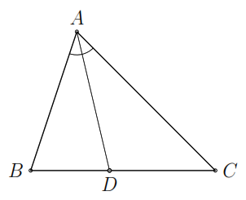Trong tam giác, đường phân giác của một góc chia cạnh đối diện thành hai đoạn thẳng tỉ lệ với hai cạnh kề hai đoạn thẳng ấy.
* Ta có

|  |  |
| --- | --- |
| GT | là tia phân giác của |
| KL | . |

* Chú ý: Định lý trên vẫn đúng đối với tia phân giác của góc ngoài của tam giác.

**B. CÁC DẠNG BÀI TẬP VÀ PHƯƠNG PHÁP GIẢI**

|  |
| --- |
| **Dạng 1:** Sử dụng tính chất đường phân giác của tam giác để tính độ dài đoạn thẳng |
| * Bước 1: Xác định đường phân giác và lập các đoạn thẳng tỉ lệ. * Bước 2: Sử dụng các đoạn thẳng tỉ lệ đó để tính độ dài đoạn thẳng chưa biết. |

**Ví dụ 1.** **Câu 1.** Tính  trong hình và làm tròn kết quả đến chữ số thập phân thứ nhất.

a) 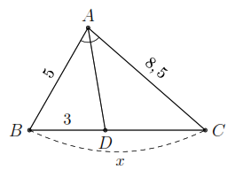 b) 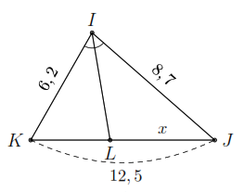

**Lời giải**

Hình a: Do  là đường phân giác trong của góc  nên ta có



Thay số ta có . Khi đó .

Hình b: Với  và do  là đường phân giác trong của góc  nên theo tính chất đường phân giác ta có

Theo tính chất đường phân giác ta có

.

|  |
| --- |
| **Dạng 2:** Sử dụng tính chất đường phân giác của tam giác để tính tỉ số, chững minh các hệ thức, các đoạn thẳng bằng nhau, các đường thẳng song song |
| * Bước 1: Xác định đường phân giác và lập các đoạn thẳng tỉ lệ. * Bước 2: Sử dụng các tỉ số đã có, cùng với các tính chất của tỉ lệ thức, các tỉ số trung gian (nến cần) và định lí đảo của định lí Ta-lét để tính tỉ số đoạn thẳng hoặc chứng minh các hệ thức. Từ đó suy ra các đoạn thẳng bằng nhau hay các đường thẳng song song. |

**Ví dụ 2.** Cho tam giác cân , có , . Đường phân giác của góc  cắt  tại , đường phân giác góc  cắt  tại .

a) Chứng minh .

b) Tính  theo , .  **ĐS:** .

**Lời giải**

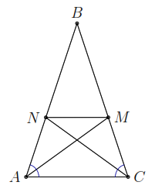a) Theo tính chất đường phân giác trong của góc  và góc  ta có

; (1)

. (2)

Từ  và  suy ra . Theo định lý Thales đảo ta được .

b) Tính  theo , .

Theo  có 

Do  nên .

**Ví dụ 3.** Cho tam giác  có  cm,  cm,  cm. Đường phân giác góc  cắt  tại . Qua  kẻ  ().

a) Tính độ dài các đoạn thẳng ,  và .  **ĐS:** ; ; .

b) Cho biết diện tích tam giác  là . Tính diện tích các tam giác , ,  theo .

**ĐS:** ,,.

**Lời giải**

a) Theo tính chất đường phân giác trong góc  ta có

; (1)

Mặt khác . (2)

Từ  và  ta tính được  cm và  cm.

Vì  nên ta có  cm.

b) Gọi  là đường cao kẻ từ  của . Ta có

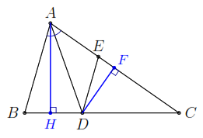;

 và

.

Suy ra  và .

Chứng minh tương tự bằng cách trong  ta kẻ đường cao  ta được

;

 và

.

Suy ra

. và

.

**C. BÀI TẬP VẬN DỤNG**

**Bài 1.** Cho tam giác  vuông tại . Kẻ phân giác trong  của  (với ), biết  cm,  cm. Tính độ dài các đoạn thẳng , .

**ĐS:**  cm;  cm.

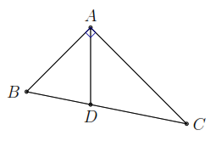**Lời giải**

Theo tính chất đường phân giác ta có

. (1)

Mặt khác, tam giác  vuông tại  nên theo định lý Py-ta-go ta có

. (2)

Từ  và  ta có hệ



**Bài 2.** Cho tam giác , trung tuyến . Phân giác của  cắt  ở , phân giác của  cắt  ở .

a) Chứng minh  song song với .

b) Gọi  là giao điểm của  và . Chứng minh  là trung điểm của .

**Lời giải**

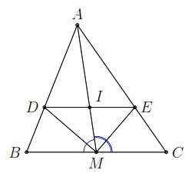a) Theo tính chất đường phân giác ta có

 và .

Mặt khác  nên . Theo định lý Ta-lét đảo ta được .

b) Theo câu a) ta có  nên .

Xét định lý Ta-lét cho  và  ta có

 và .

Từ đó, suy ra  mà  nên  hay  là trung điểm của .

**Bài 3.** Cho tam giác  vuông tại  và  cm,  cm. Đường phân giác góc  cắt  tại .

a) Tính ,  và .  **ĐS:**  cm;  cm; cm.

b) Vẽ đường cao . Tính ,  và .  **ĐS:**  cm,  cm,  cm.

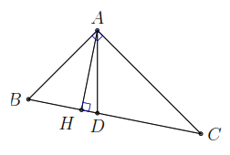**Lời giải**

a) Áp dụng định lý Py-ta-go ta có



Theo tính chất đường phân giác trong của góc  ta có

.

Mặt khác ta lại có

 cm.

Do đó  cm.

b) Ta có  cm.

Mặt khác  cm.

Áp dụng định lý Py-ta-go cho tam giác vuông  ta có

 cm.

Suy ra  cm.

Áp dụng định lý Py-ta-go cho tam giác vuông  ta có

 cm.

**Bài 4.** Cho tam giác cân  (), đường phân giác góc  cắt  tại  và cho biết  cm,  cm.

a) Tính , .  **ĐS:**  cm;  cm.

b) Đường vuông góc với  tại  cắt đường thẳng  kéo dài tại . Tính .  **ĐS:**  cm.

**Lời giải**

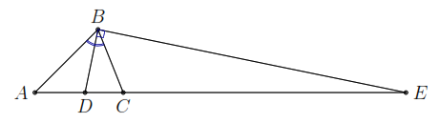a) Ta có cm. (1)

và . (2)

Từ (1) và (2) suy ra

.

Từ đó suy ra  cm,  cm.

b) Vì  nên  là phân giác ngoài của góc  của tam giác .

Khi đó ta có . Suy ra .

Suy ra  hay . Do đó  cm.

**D. BÀI TẬP VỀ NHÀ**

**Bài 5.** Tính  trong hình và làm tròn kết quả đến chữ số thập phân thứ nhất.

a) 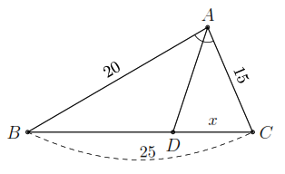 b) 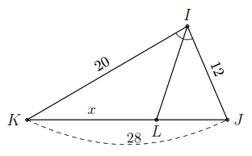

**Lời giải**

Hình a: Ta có .

Theo tính chất đường phân giác trong ta có

.

Hình b: Ta có .

Theo tính chất phân giác trong ta có

.

**Bài 6.** Cho tam giác , trung tuyến . Tia phân giác góc  cắt  tại , tia phân giác góc  cắt cạnh  tại . Chứng minh .

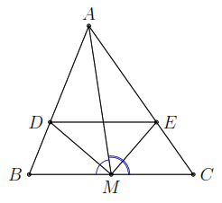**Lời giải**

Theo tính chất đường phân giác ta có

 và .

Mặt khác  nên .

Theo định lý Ta-lét đảo ta được .

**Bài 7.** Cho tam giác  có  cm,  cm,  cm. Đường phân giác góc  cắt  tại .

a) Tính độ dài các đoạn thẳng , . **ĐS:**  cm;  cm.

b) Tính tỉ số diện tích hai tam giác  và .  **ĐS:** .

**Lời giải**

a) Áp dụng tính chất đường phân giác trong góc . Ta có

; (1)

Mặt khác . (2)

Từ  và  ta có tính được  cm và  cm.

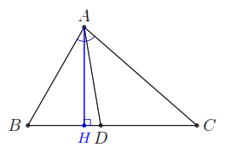b) Gọi  là đường cao kẻ từ  của  và  là diện tích . Ta có

;

 và

.

Suy ra

 và .

Do đó .

**--- HẾT ---**